浔阳区江西嘉豪永盛环保科技有限公司“7·2”一般中毒窒息事故调查报告

浔阳区政府事故调查组
2025年10月

目 录

一、事故基本情况
（一）事故相关单位基本情况
（二）项目基本情况
（三）事故现场情况
（四）事故发生经过
（五）事故应急处置及评估情况
（六）人员伤亡和直接经济损失情况
二、事故原因分析
（一）刑事侦查情况
（二）调查组委托技术鉴定分析情况
（三）事故直接原因
三、事故相关单位的主要问题
（一）江西嘉豪永盛公司的主要问题
（二）广东星城公司的主要问题
（三）有关监管部门存在的问题
四、对有关责任人员和责任单位的处理建议
（一）对事故相关责任人员的处理建议
（二）对事故相关责任单位的处理建议
五、事故主要教训
六、事故整改和防范措施

2025年7月2日16时17分，浔阳区城东工业基地3号园区污水提升泵站在更换潜水泵作业时，发生一起硫化氢中毒窒息事故，造成2人死亡，直接经济损失约人民币 320万元。
根据《中华人民共和国安全生产法》、《生产安全事故报告和调查处理条例》的有关规定和九江市安全生产和防灾减灾救灾委员会《生产安全事故查处挂牌督办通知书》（九安防救委会〔2025〕15号）的要求，经报请浔阳区人民政府同意，成立了由浔阳区应急管理局、浔阳区纪委监委、浔阳区检察院、九江市公安局浔阳分局、浔阳区总工会、浔阳区住建局、浔阳区人社局、九江市浔阳生态环境局、浔阳区消防救援大队、浔阳区城管局、九江市浔阳区金鸡坡街道办事处派员参加的浔阳区江西嘉豪永盛环保科技有限公司“7·2”一般中毒窒息事故调查组（以下简称事故调查组），负责事故调查处理工作。
事故调查组按照“ 四不放过”和“科学严谨、依法依规、实 事求是、注重实效”的原则，通过现场勘察、调查取证、查阅资料、委托鉴定、综合分析等方式，查明了事故发生的经过、原因和人员伤亡及财产损失情况，认定了事故的性质和责任，提出了对相关责任单位和责任人员的处理建议，并针对此次事故原因和暴露出来的问题，提出了事故防范措施建议。
经事故调查组分析认定，浔阳区江西嘉豪永盛环保科技有限公司“7·2”一般中毒窒息事故是一起因违章作业造成的一般生产安全责任事故。
一、事故基本情况
（一）事故相关单位基本情况
1.承包单位概况。
广东星城科技有限公司（以下简称广东星城公司）成立于1999年4月15日，注册资本：700万元，统一社会信用代码：91440000233163257B，注册地址：广东省广州市天河区堂东毓南路2号，经营范围：计算机软、硬件的开发与销售，网络技术服务，计算机技术咨询服务，房屋租赁，物业管理等。
组织架构：游梦良，广东星城科技有限公司法人、总经理、实际控制人，负责公司的全面管理工作。
邹永忠,广东星城科技有限公司副总经理，负责浔阳区工业园区（以下简称园区）环境质量智能化在线监控平台维护项目管理工作。
2.分包单位概况。
江西嘉豪永盛环保科技有限公司（以下简称江西嘉豪永盛公司）成立于2014年9月15日，注册资本：200万元，统一社会信用代码：91360403314657611C，注册地址：江西省九江市濂溪区九江数字产业园8号楼4楼412，经营范围：建设工程施工，建设工程设计，环境保护检测等。
组织架构：曾彬，江西嘉豪永盛环保科技有限公司法人、实际控制人，负责公司的全面管理工作。
任开武，江西嘉豪永盛环保科技有限公司运行维护员，负责园区废水自动监控设备运行维护工作。
3.作业人员所在单位概况。
九江速河机电设备工程有限公司（以下简称九江速河公司）成立于2016年4月6日，注册资本：100万元，统一社会信用代码：91360421MA35H53A4L，注册地址：江西省九江市柴桑区柴桑北路西侧瑞景新城新2栋一单元401室，经营范围：普通机械设备安装服务、仪器仪表销售、仪器仪表修理，电气设备修理、通用设备修理等。
组织架构：刘伟，九江速河机电设备工程有限公司法人、实际控制人，负责公司的全面管理工作。
杨仕贵，九江速河机电设备工程有限公司职工，负责日常维修维护工作。
李广赛，九江速河机电设备工程有限公司职工，负责日常维修维护工作。
（二）项目基本情况
按照环保部门要求，并经浔阳区发改委立项同意，浔阳区城东工业基地管委会于2017年8月开始建设园区污水管网及污水提升泵站项目，2018年8月项目竣工通过验收。2018年11月，浔阳区城东工业基地管委会通过公开招投标的形式招标污水提升泵站环境质量智能化在线监控平台维保单位，由广东星城公司中标，并签订了《九江市浔阳区城东工业基地管委会环境质量智能化在线监控平台维护合同》，合同约定广东星城公司负责园区环境质量在线监控系统日常维护、稳定运行、水质自动监测系统的运营维护等事项，未签订安全管理协议或者在承包合同中约定各自的安全生产管理职责。2024年10月通过政府采购招标广东星城公司再次中标，续约了1年。
2024年11月，广东星城公司将废水自动监测系统的运营维护事项分包给江西嘉豪永盛公司，签订了《废水自动监控设备运行维护合同书》，合同期限1年，合同约定江西嘉豪永盛公司按照国家和省环保部门的规范要求负责广东星城公司废水自动监控系统的运维，主要包括日常巡检、维护保养、仪器设备维修等保证系统正常运行和稳定联网传输的工作，未签订安全管理协议或者在承包合同中约定各自的安全生产管理职责。
2025年4月开始，园区3号污水提升泵站用于水污染监测的潜水泵经常出现故障，导致设备在运行过程中影响了水污染监测数据的准确性。2025年7月江西嘉豪永盛环保科技有限公司请九江速河机电设备工程有限公司员工私下帮忙下井更换潜水泵。
（三）事故现场情况
事发地点位于浔阳区城东工业基地3号污水提升泵站，作业内容为通过下井口（下井口现场情况如图1所示）进入泵站进水管底部，对进水管段潜水泵进行更换作业。泵站井深约8.7m，井口直径约1.7m，作业区域宽度约3m，长度约4.5m（示意图及园区3号污水提升泵站剖面图如图2）。
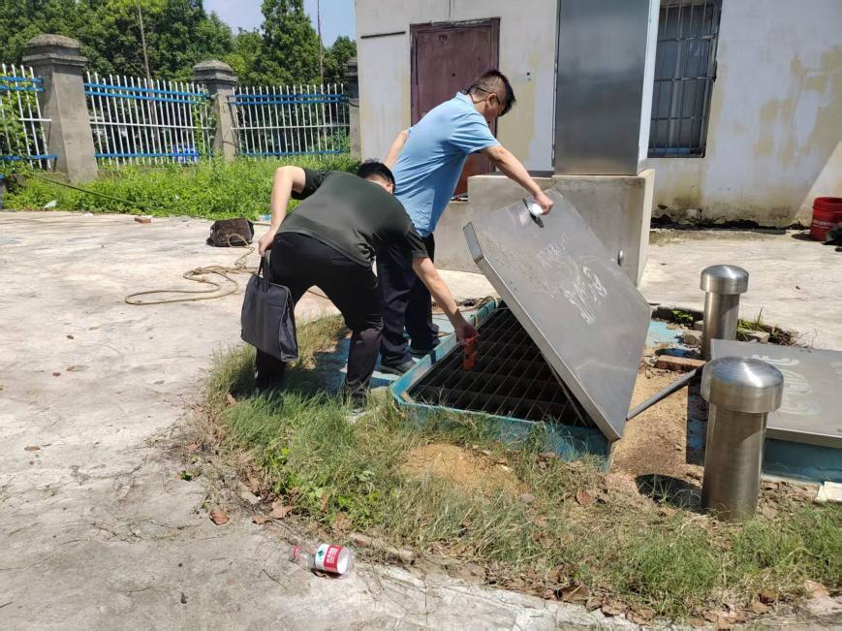

图1 园区3号污水提升泵站下井口现场图

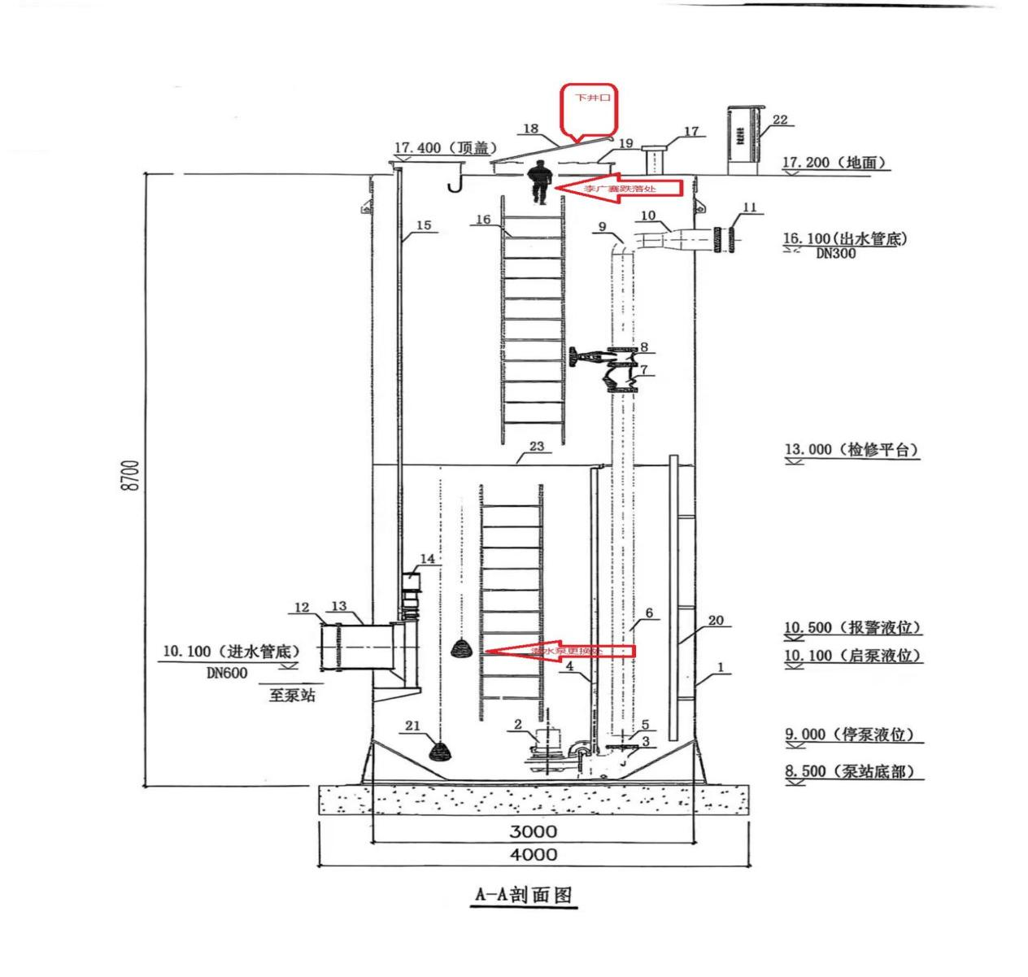
图2 园区3号污水提升泵站剖面图
（四）事故发生经过
2025年4月29日，浔阳区城东工业基地管委会综合股职工杨彧泉在例行检查中发现园区3号提升泵污水指标异常，随即联系江西嘉豪永盛公司运行维护员任开武。任开武告知潜水泵故障需更换，并联系九江速河公司职工杨仕贵（曾于2024年9月份帮忙安装过潜水泵，当时江西嘉豪永盛公司员工曹新支付了200元用工报酬给杨仕贵，有微信转账记录为证）。同时，将此事向九江速河公司负责人刘伟进行了报告，刘伟未提出异议并表示只要把报酬谈好，不影响本职工作就行。
通过调取查看监控视频、询问相关证人，结合事故现场作业工具摆放、死者位置等情况及技术鉴定结果，还原了事故发生经过：
7月2日，任开武与杨仕贵、李广赛约定到园区3号提升泵站进行更换潜水泵作业。13时36分，任开武抵达现场并打开井盖进行通风散热；14时55分许，杨仕贵、李广赛相继到达作业现场；15时14分，杨仕贵首次下井，在未携带任何防护措施的情况下打开地下井平台隔栅，完成安装前准备工作，7分钟后返回地面；16时01分，杨仕贵再次下井确认潜水泵安装具体位置，5分钟后返回；16时14分，李广赛下井作业。
16时15分，杨仕贵回电话给杨彧泉（据询问笔录，杨彧泉电话意图为提醒作业安全）。16时17分，现场监控显示李广赛在攀爬至井口过程中突然后倾坠入污水井，疑似因硫化氢造成一定程度的中毒导致体力不支而后倾。杨仕贵在接听电话过程中未能有效拉住李广赛，随后在未停止污水泵运行以及未采取任何防护措施的情况下，跳入井下盲目施救，没有成功，两人最终因吸入硫化氢中毒并受水泵吸附作用，溺水身亡。在此期间任开武进行了报警，未采取其他的施救措施。
（五）事故应急处置及评估情况
1.事故现场应急处置情况
7月2日16时17分，任开武发现作业人员坠入井中并施救未果后，立即拨打报警电话。浔阳区公安、消防、应急管理、医疗等部门接报后，迅速调集救援力量赶赴现场开展应急救援。
16时42分，“119”消防救援队伍抵达事故现场，经现场侦察，事发井体为污水管井，深度约8.7米，经检测管道内硫化氢气体浓度约为100ppm。消防救援人员随即佩戴防毒面具及个人防护装备，下井展开搜救。
17时29分，第一名作业人员（李广赛）被救出；19时21分，第二名作业人员（杨仕贵）被救出。
2.医疗救治和善后情况
（1）医疗救治情况：经120医护人员现场抢救，确认两名被困人员李广赛、杨仕贵均已无生命体征。
（2）善后处理情况：经广东星城公司、江西嘉豪永盛公司、九江速河公司与李广赛、杨仕贵的家属协商，分别达成了赔偿协议。
3.事故信息上报情况
事故发生后，浔阳区城东工业基地管委会杨彧泉于16时19分接到任开武电话报告，得知园区3号污水提升泵站有2名作业人员掉进污水井，杨彧泉于16时22分向城东工业基地管委会主要领导文鸿电话报告事故情况。
城东工业基地管委会于16时25分向浔阳区应急管理局报告事故信息，区应急管理局接报后，立即按规定程序向浔阳区人民政府报告事故情况。
17时17分，浔阳区应急管理局值班室将事故基本情况上报至九江市应急管理局值班室。
4.事故应急处置评估
经综合评估，事故调查组认为，江西嘉豪永盛公司应急处置不力，事故发生后，未启动应急响应和事故救援预案，在1人跌入泵站污水井时，未有效制止另外1人盲目施救，造成事故扩大，最终导致2人死亡。浔阳区委、区政府响应迅速，立即成立了相应工作组，做好了善后处置及死亡员工家属的安抚工作。
（六）人员伤亡和直接经济损失情况
1.人员伤亡情况
事故造成二人死亡，具体情况如下：
（1）杨仕贵，男，42岁，九江市柴桑区人，身份证号码：360421198306216616，九江速河机电设备工程有限公司职工，伤亡情况：死亡。
（2）李广赛，男，49岁，九江市柴桑区人，身份证号码：360421197602192810，九江速河机电设备工程有限公司职工，伤亡情况：死亡。
2.直接经济损失
依据《企业职工伤亡事故经济损失统计标准》（GB/T6721-1986）等标准，核定事故造成直接经济损失为人民币320万元。
- 事故原因分析
（一）刑事侦查情况
经公安部门现场排查，排除了他杀案件的可能。
（二）调查组委托技术鉴定分析情况
经江西求实司法鉴定中心对死者的心包血进行技术鉴定，被鉴定人杨仕贵和李广赛血液中检出硫化物成分含量达到中毒致死浓度，分别为0.043mmol/L和0.047mmol/L。经调查组综合分析判定，园区3号污水提升泵站作业环境中存在可致人中毒浓度的硫化氢。
（三）事故直接原因
经调查认定，事故的直接原因是：江西嘉豪永盛公司运行维护员任开武未按有限空间作业规定履行有限空间作业审批手续，在未进行检测有害气体含量、未佩戴个人防护装备的情况下，安排李广赛、杨仕贵进入含有硫化氢等有毒气体的污水井内作业。李广赛因吸入了硫化氢造成一定程度的中毒，导致体力不支坠入污水井溺亡；杨仕贵在未采取任何安全防护措施、未关闭泵站水泵电源开关的情况下，盲目进入井内施救，造成自身中毒并溺亡。
三、事故相关单位的主要问题
（一）江西嘉豪永盛公司的主要问题
1.有限空间作业管理混乱。该公司未建立并实施有限空间作业安全管理制度，未明确专职或者兼职的监护人员，未配备便携式有毒有害气体检测报警仪、机械通风设备、防毒面罩、正压式空气呼吸器等器材。未按照有限空间作业安全专项整治工作要求辨识出更换潜水泵作业存在的安全风险，未制定防范措施和应急处置措施，在开展作业前，未办理有限空间作业审批手续，未对参加作业的人员进行安全措施交底，作业现场未设置专职监护人员，失去实时监护和应急干预能力。
2.安全教育和培训严重缺失。该公司未组织开展有限空间作业专项安全培训和教育，作业人员和现场管理人员缺乏基本的安全知识和应急处置能力。事故发生后，现场人员杨仕贵盲目施救，未采取关闭电源、强制通风、佩戴防护装备等基本应急措施，导致事故伤亡进一步扩大。
3.未组织开展应急演练。该公司未针对有限空间作业制定专项应急救援预案，未按规定定期组织作业人员、管理人员开展应急演练，也未对演练流程、救援装备使用、人员协同配合等内容进行专项培训。作业人员和现场管理人员完全不熟悉应急处置流程，不清楚如何快速启动应急响应、如何正确使用便携式有毒有害气体检测报警仪和正压式空气呼吸器等应急器材，更不具备初期险情控制和科学施救的能力。
（二）广东星城公司的主要问题
外包作业安全管理严重缺失，未依法与分包单位签订专门的安全生产管理协议，未在分包合同中明确约定各自的安全生产管理职责；未对分包单位的作业方案、安全措施和应急处置能力进行监督；未对分包单位的后续作业过程实施有效安全监管，导致外包作业处于“以包代管”、“包而不管”的失控状态。
（三）有关监管部门存在的问题
浔阳区城东工业基地管委会
（1）日常运维责任严重缺失。作为园区水质自动监测系统运营维护业主单位，管委会安全发展理念树立不牢，存在重业务轻安全的突出问题，未能将安全生产管理要求有效融入日常运营全过程；未依据《中华人民共和国安全生产法》和《工贸企业有限空间作业安全规定》等相关要求，对辖区内有限空间作业场所开展系统性风险辨识和全面排查，未在事故泵站醒目位置设置规范、醒目的安全警示标志和安全风险告知牌。
（2）有限空间作业安全管理未有效开展。未依法建立健全对外包单位有限空间作业审批制度、现场安全监护制度及外包安全管理制度；对泵站有限空间作业和外委作业失管失控，未对外包单位资质、安全条件和作业方案进行审查，未签订安全生产管理协议，未实施现场监督。
（3）履行属地管理职责不到位。未认真组织开展有限空间专项整治和隐患排查工作，未能及时督促相关责任主体落实整改措施，形成管理闭环，导致事故泵站长期存在重大安全风险而未得到有效治理。
四、对有关责任人员和责任单位的处理建议
根据《中华人民共和国安全生产法》《生产安全事故报告和调查处理条例》等有关法律法规的规定，事故调查组依据事故调查核实的情况和事故原因分析，认定下列单位和人员应当承担相应的责任，并提出如下处理建议：
（一）对事故相关责任人员的处理建议
1.因在事故中死亡免予追究责任人员
（1）李广赛，男，九江速河公司职工。违规开展有限空间作业，对事故发生负有直接责任，鉴于其在事故中死亡，建议免予追究责任。
（2）杨仕贵，男，九江速河公司职工。盲目进入有限空间施救，对导致事故扩大负有直接责任，鉴于其在事故中死亡，建议免予追究责任。
2.对事故相关责任人员的处理建议
（1）曾彬，江西嘉豪永盛公司法人，未建立健全并落实本单位全员安全生产责任制，未组织建立并落实安全风险分级管控和隐患排查治理双重预防工作机制，对事故发生负有管理责任。建议由浔阳区应急管理局移交九江市应急管理局综合行政执法支队根据《中华人民共和国安全生产法》第九十五条第一项的规定，给予行政处罚。若构成犯罪，则依法追究其刑事责任。
（2）游梦良，广东星城公司法人。未依法履行本单位安全生产工作职责，未认真督促、检查本单位的安全生产工作，统一协调管理责任履职不到位，对事故发生负有管理责任。建议由浔阳区应急管理局移交九江市应急管理局综合行政执法支队根据《中华人民共和国安全生产法》第一百零三条第二款的规定，给予行政处罚。
（3）任开武，江西嘉豪永盛环保科技有限公司园区³号污水提升泵站运行维护负责人，未组织对有限空间作业进行安全风险辨识评估，未制定现场作业方案和应急处置措施，未向作业人员告知危险因素、作业要求和应急措施，对事故发生负有管理责任。建议由浔阳区应急管理局移交九江市应急管理局综合行政执法支队依据《中华人民共和国安全生产法》第九十六条的规定，给予行政处罚。若构成犯罪，则依法追究其刑事责任。
（4）刘伟，九江速河机电设备工程有限公司法人，未对员工进行有限空间作业安全生产教育培训，未开展作业前风险告知和安全技术交底，对事故发生负有管理责任。建议由浔阳区应急管理局移交九江市应急管理局综合行政执法支队依据《中华人民共和国安全生产法》第九十七条第三项予以行政处罚。若构成犯罪，则依法追究其刑事责任。
3.对有关公职人员的处理建议
（1）杨彧泉，男，浔阳区城东工业基地管委会办公室综合股工作人员，系园区³号污水提升泵站日常管理人员。未认真履行泵站安全管理职责，日常安全巡查检查不到位，导致相关企业人员可随意进入有限空间作业区域；未对事发泵站的有限空间作业实施有效安全监管，多次未在作业现场履行监护管理职责；对有限空间作业存在的安全风险认识不清、重视不够，未采取有效措施督促作业单位落实安全生产责任。
（2）吴志强，男，中共党员，浔阳区城东工业基地管委会办公室安全员，具体负责园区安全生产日常检查工作。未有效履行安全生产监督检查职责，对园区有限空间风险辨识和管控措施落实不到位的问题失察；对有限空间作业行为缺乏有效监督检查，未能及时发现并制止违规作业情况；开展园区安全生产检查工作不力，未能及时排查并消除事故泵站存在的安全隐患。
（3）李文，男，中共党员，浔阳区城东工业基地党工委委员、城东工业基地管委会办公室副主任，分管园区安全生产监督管理工作。对园区有限空间安全管理工作重视不足、推动不力；未组织本单位及相关企业及时传达学习有限空间作业安全管理和专项整治要求；未部署并组织开展园区有限空间场所的全面排查、风险辨识和台账建立工作。对事故发生负有重要领导责任。
（4）王康，男，中共党员，浔阳区城东工业基地党工委委员、城东工业基地管委会办公室副主任，分管环境保护工作。未严格落实“管行业必须管安全、管业务必须管安全、管生产经营必须管安全”的原则，在履行环保管理职责过程中未同步落实安全生产监管责任；对分管的事发泵站日常运营安全及有限空间作业环节缺乏有效监督检查，未能督促相关单位排查并消除安全隐患。对事故发生负有重要领导责任。
（5）文鸿，男，中共党员，浔阳区城东工业基地党工委书记，主持城东工业基地管委会办公室全面工作。作为本单位安全生产第一责任人，未严格落实安全生产主体责任，存在重业务轻安全的问题；对城东工业基地自行管理的事发泵站安全生产工作和有限空间作业安全管控督促检查不到位，未能有效督促消除明显存在的管理漏洞和安全隐患。对事故发生负有主要领导责任。
对于在事故调查过程中发现的政府有关部门的党员干部、公职人员履职方面的问题线索及相关材料，移交区纪委监委依纪依规处理。
（二）对事故相关责任单位的处理建议
1.江西嘉豪永盛公司。全员安全生产责任制不健全，未辨识有限空间作业安全风险，未制定相应的安全管控措施，违规开展有限空间作业导致事故的发生，对事故发生负有主要责任，建议由浔阳区应急管理局移交九江市应急管理局综合行政执法支队依据《中华人民共和国安全生产法》第一百一十四条第一款第一项予以行政处罚。
2.广东星城公司。未依法与分包单位签订专门的安全生产管理协议，未在分包合同中明确约定各自的安全生产管理职责；未对分包单位的后续作业过程实施有效安全监管。对事故发生负有责任，建议由浔阳区应急管理局移交九江市应急管理局综合行政执法支队依据《中华人民共和国安全生产法》第一百零三条第二款予以行政处罚。
3.浔阳区城东工业基地管委会。作为园区水质自动监测系统运营维护业主单位，管委会安全发展理念树立不牢，存在重业务轻安全的突出问题，未能将安全生产管理要求有效融入日常运营全过程；未依据相关法律法规要求对辖区内有限空间作业场所开展系统性风险辨识和全面排查，对泵站有限空间作业和外委作业失管失控。建议向浔阳区委、区政府作出深刻检讨。
五、事故主要教训
（一）未深刻吸取类似事故教训，导致重蹈覆辙。此次事故是因违规作业引发的，盲目施救导致伤亡扩大。这暴露涉事相关单位没有深刻吸取类似事故教训，没有采取针对性措施扎实开展有限空间安全隐患治理，最终造成重大损失。每一起事故的教训都是极其沉痛的，都应该成为改进工作的典型教材。
（二）未有效开展安全知识宣传教育，从业人员能力不足。此次事故本不会造成²人死亡，盲目施救导致伤亡扩大是重要原因。每年安全生产月都开展安全宣传教育“六进”（进手机、进企业、进农村、进社区、进学校、进家庭）活动，但从实际效果看，还没有“深入人心”，与“人人讲安全、个个会应急”有较大差距。要驰而不息抓好安全生产宣传教育“六进”活动。
（三）未盯紧基层末梢，导致小问题酿成亡人事故。此次事故中所涉及的都小企业，缺乏最基本安全管理能力，平时不知道该怎么管，事故发生后不会应急处置。当前，中小微企业和个体工商户门槛低、体量大、分布广、涉及领域多，很多企业安全投入、安全培训、现场管理等安全生产基础水平较低。筑牢基层安全生产基础是一项长期的工作。
（四）未严格落实安全生产责任，监管盲区漏洞仍然存在。相关单位工作人员认识不到位、工作不认真、责任不落实。有的为避免事后被追责问责，认为把本应该自己干的事推给别人就与自己无关，不会被追责了，日常工作不主动履职尽责；还有的工作中不认真不负责、不担当不作为。2023年以来，市区两级多次召开有限空间作业排查整治会议，园区3号污水提升泵站这一明显有限空间作业场所未辨识、未登记。要切实扛起责任，把“三管三必须”放在心里、落到实处。
六、事故防范和整改措施
（一）压实各方安全生产责任。一是要落实主体责任。承包单位要履行主体责任，要加强对各分包单位履约情况管理，切实负起项目安全首要责任，对分包单位相关人员不到岗履职的，要依合同处理并报告行业主管部门。分包单位要依法将作业单位纳入统一管理、统一安全培训教育；要全面加强对有限空间等危险作业的安全管控，及时排查和整治重大事故隐患。二是要落实监管责任。行业主管部门要认真履职，加强管理人员和执法人员的业务培训，提高辨识风险、解决问题的能力。三是要落实属地责任。要统筹安全与发展，相关单位严格履职，全面推动重大事故隐患的排查整治，确保重大事故隐患的排查整治无盲面死角。
（二）加强危险作业安全管控。各单位要组织开展有限空间作业安全专项整治，一是开展风险排查辨识。要对照应急管理部《有限空间作业安全指导手册》，全面排查有限空间，逐一登记造册，建立管理台账，组织专业力量进行全面风险辨识与评估；规范设置警示标识在有限空间入口或附近醒目位置，张贴有限空间作业的安全操作规程，喷涂“先通风、再检测、后作业”等通俗易懂的安全作业要点。二要提高应急处置能力。各企业要认真落实《生产安全事故应急预案管理办法》，及时修订完善应急预案，制定年度演练计划，加强应急预案演练，并对演练效果进行评估，有针对性地进行改进，不断提升从业人员的应急处置能力，在出现突发异常情况时，要做到科学救援，不盲目施救。三要严格现场管理措施。各企业要建立有限空间作业审批制度，作业过程中要安排专人负责现场监护，持续开展气体浓度检测并进行通风，严禁通风、检测不合格的情况下作业。
（三）加强危险作业警示教育。一是组织专项警示教育。行业主管部门要组织本行业领域生产经营单位所有从业人员，包括有限空间作业负责人、监护人员、作业人员和应急救援人员，进行警示教育，未经警示教育并培训考核合格的从业人员不得上岗作业。二是开展安全防范知识宣传。各单位要运用新媒体等各类形式，灵活多样、广泛持续地开展有限空间等危险作业的安全防范知识宣传，增强全民对有限空间等危险作业的风险辨识能力，切实筑牢有限空间等危险作业的安全防护网。三是曝光一批典型案例。行业主管部门要结合打非治违专项整治工作，曝光一批有限空间违规作业典型案例，警示社会、教育他人。
（四）举一反三坚决堵塞管理漏洞。各单位要 深刻汲取事故教训，坚决做到一企出事故、万企受教育，强化安全责任，改进安全管理，落实防范措施。一是要组织事故案例专题分析，专题研究部署安全生产工作；要按照一岗双责要求，分片挂点重点企业、重点场所、重点节点，推动汲取事故教训，强化安全管理。二是要认真梳理总结分析本行业领域各类事故教训，研究事故发生规律，有针对性地进行执法检查、警示提示。三是要结合本行业本领域特点，组织全员安全生产警示教育，组织全员辨识安全风险、排查安全隐患，坚决堵塞安全管理的漏洞。
（五）坚决堵塞有限空间盲目施救漏洞。各涉及有限空间作业企业要吸取本次事故中“盲目施救导致伤亡扩大”的深刻教训，坚决做好事故防范及救援工作。一是作业前：筑牢风险“防火墙”，杜绝“无知施救”。强制开展风险评估与检测：作业前必须对有限空间内的气体（氧含量、有毒有害气体、可燃气体）、温度、湿度等进行检测，未检测或检测不合格严禁进入，更严禁施救。制定专项应急救援预案：预案需明确救援流程、救援人员职责、使用的装备（如正压式呼吸器、救生索），且必须与作业方案同步审批，杜绝“无预案作业”。备齐合格救援装备：现场需配备应急照明、通讯设备、个体防护装备（PPE）、救援三脚架等，且所有装备需提前检查完好性，避免因装备缺失或失效导致救援被动。二是人员端：强化救援“硬能力”，杜绝“无能施救”。开展专项救援培训：所有可能参与救援的人员（包括作业人员、监护人员），必须接受有限空间救援专项培训，内容涵盖风险识别、装备使用、正确救援流程、自我保护技巧，考核合格方可上岗。组织实战化应急演练：定期开展针对性演练，模拟“人员中毒昏迷”“气体超标”等真实场景，重点训练“先通风检测、再佩戴装备、后规范施救”的流程，杜绝“凭经验蛮干”。明确救援人员资质：禁止无救援资质、未接受培训的人员参与救援，现场需指定 2 名及以上具备资质的专职救援人员，明确主副指挥，避免混乱。三是现场端：规范施救“全流程”，杜绝“无序施救”。通过刚性流程约束现场行为，确保救援按规则推进，不擅自行动。严格执行“先评估后施救”：发现有人被困后，第一步不是冲进去，而是立即停止作业、通风排毒、重新检测空间内环境，确认安全或佩戴合格防护装备后，再启动救援。落实专人监护与通讯：救援期间必须有专人在有限空间外监护，实时与救援人员保持通讯（如对讲机），一旦通讯中断或发现异常，立即启动二次应急，禁止监护人员擅自进入。禁止 “单人施救”：所有救援行动必须至少 2 人一组（1 人施救、1 人监护），严禁单独进入有限空间，避免“救人不成反增伤亡”。

浔阳区江西嘉豪永盛环保科技有限公司
“7·2”一般中毒窒息事故调查组
2025年10月15日

《中华人民共和国安全生产法》第九十五条第一项 生产经营单位的主要负责人未履行本法规定的安全生产管 理职责，导致发生生产安全事故的，由应急管理部门依照下列规定处以罚款：（一）发生一般事故的，处上一年年收入百分之四十的罚款；
生产经营单位未与承包单位、承租单位签订专门的安全生产管理协议或者未在承包合同、租赁合同中明确各自的安全生产管理职责，或者未对承包单位、承租单位的安全生产统一协调、管理的，责令限期改正，处五万元以下的罚款，对其直接负责的主管人员和其他直接责任人员处一万元以下的罚款；逾期未改正的，责令停产停业整顿。
《《中华人民共和国安全生产法》第九十六条 生产经营单位的其他负责人和安全生产管理人员未履行本法规定的安全生产管理职责的；导致发生生产安全事故的，暂停或者吊销其与安全生产有关的资格，并处上一年年收入百分之二十以上百分之五十以下的罚款；构成犯罪的，依照刑法有关规定追究刑事责任。
《中华人民共和国安全生产法》第九十七条第三项 生产经营单位有下列行为之一的，对其直接负责的主管人员和其他直接责任人员处二万元以上五万元以下的罚款:：(三)未按照规定对从业人员、被派遣劳动者、实习学生进行安全生产教育和培训，或者未按照规定如实告知有关的安全生产事项的；
⑤《中华人民共和国安全生产法》第一百一十四条第一款第一项 发生生产安全事故，对负有责任的生产经营单位除要求其依法承担相应的赔偿等责任外，由应急管理部门依照下列规定处以罚款:(一)发生一般事故的，处三十万元以上一百万元以下的罚款;
⑥《中华人民共和国安全生产法》第一百零三条第二款 生产经营单位未与承包单位签订专门的安全生产管理协议，或者在承包合同中约定各自的安全生产管理职责，责令限期改正，处伍万元以下的罚款；

